**WEBページ修正依頼の指定方法**

修正依頼①「文章を（1文字～段落）削除する」 2

修正依頼②「文章を削除した箇所に、新しい文章を挿入する」 3

修正依頼③「ページ内の二つの文章を（上下などに）入れ替える」 4

修正依頼④「1項目を丸ごと削除する」 5

修正依頼⑤「見出しを指定する（見出し2～見出し6）」 6

修正依頼⑥「箇条書き（リスト）を指定する」 7

修正依頼⑦「リンクを指定する」 8

修正依頼⑧「パネル（2カラム、3カラム）を作成する（1）」 9

修正依頼⑧「パネル（2カラム、3カラム）を作成する（2）」 10

修正依頼⑨「ページ内リンクを作成する」 12

修正依頼⑩「ボタンを配置する」 13

修正依頼⑪「Word、Excel、PDFファイルの差し替え」 14

修正依頼⑫「画像を配置する（右、左、中央寄せ）」 15

修正依頼⑬「赤文字、太字に変える」 17

修正依頼⑭「注釈を追加する（色付きのボックスの中にテキストを入れる）」 18

修正依頼⑮「表を作成する」 19

修正依頼⑯「動画を配置する（Mediasite、Youtube）」 20

## **修正依頼①「文章を（1文字～段落）削除する」**

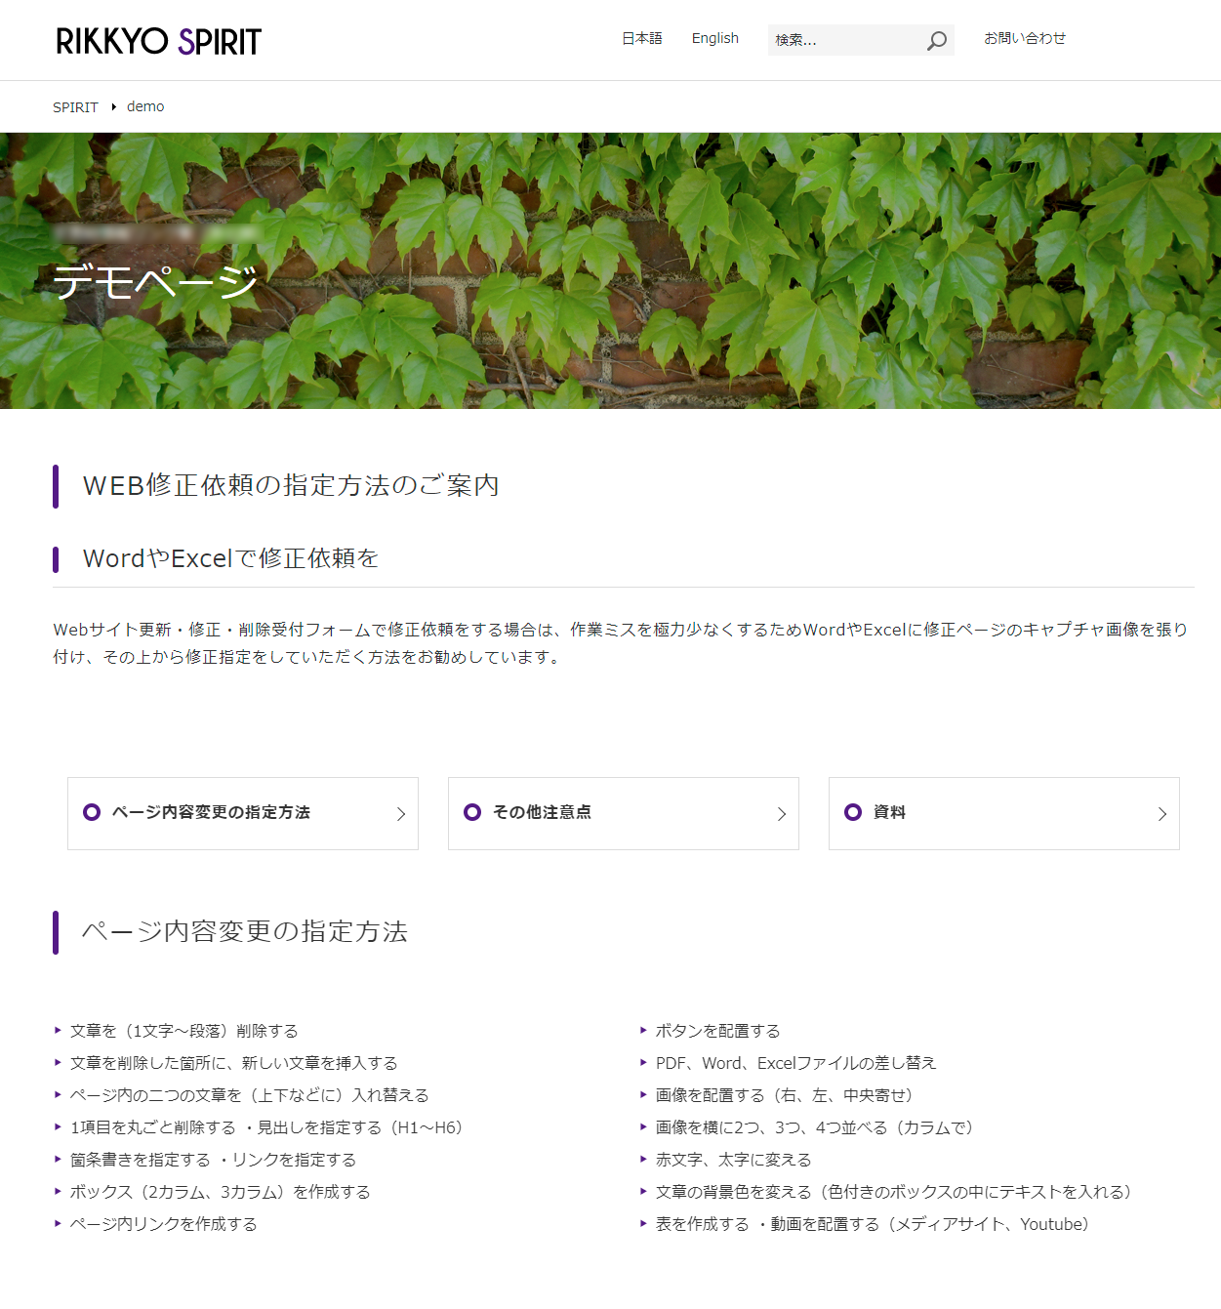

**削除**

**削除**

**削除**

## **修正依頼②「文章を削除した箇所に、新しい文章を挿入する」**

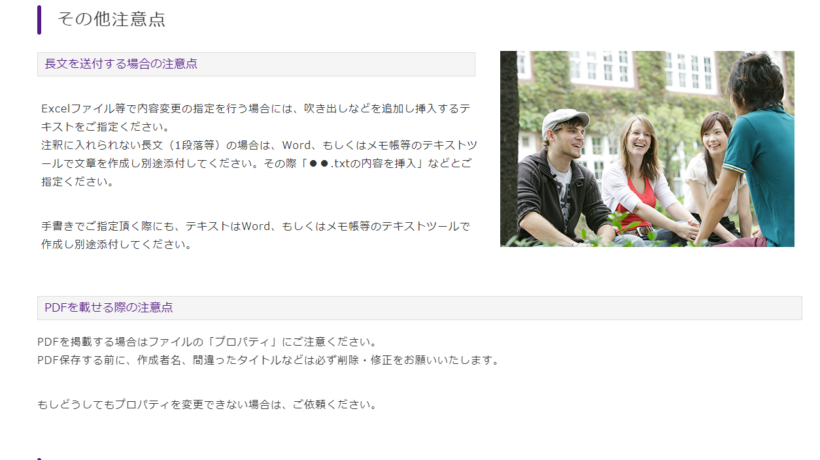

添付ファイル  
**「修正テキスト.txt」**の内容を挿入してください。

削除した箇所を

**「図形ツールで吹き出しを挿入し」**

に変更してください。

## **修正依頼③「ページ内の二つの文章を（上下などに）入れ替える」**



**二つの文章を**

**入れ替えてください。**

## **修正依頼④「1項目を丸ごと削除する」**

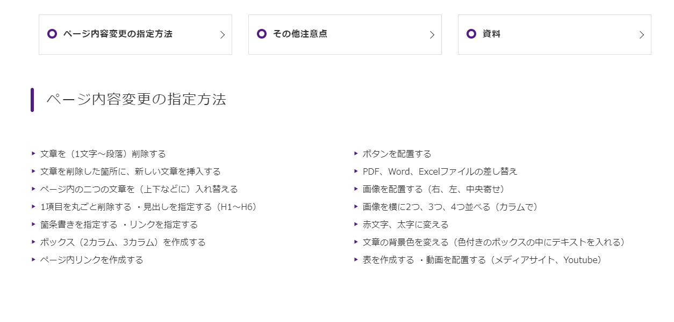

**このリスト部分を**

**全て削除してください**

## **修正依頼⑤「見出しを指定する（見出し2～見出し6）」**



**この見出しを**

**「見出し4」に変えてください**

※SPIRITサイトの見出し見本

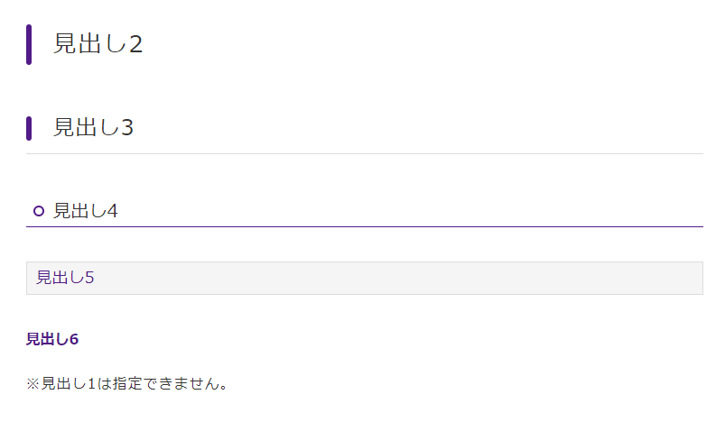

## **修正依頼⑥「箇条書き（リスト）を指定する」**

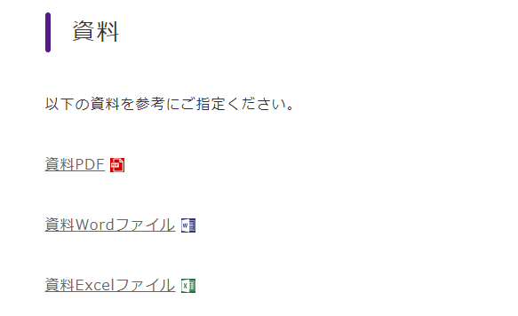

**この3行を番号リストに**

**変更してください**

番号リスト

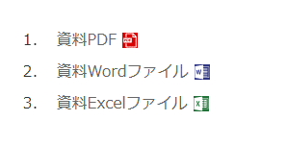

箇条書き（リスト）

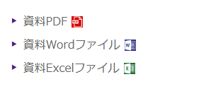

## **修正依頼⑦「リンクを指定する」**



テキストに下記リンクを挿入してください。

（https://spirit.rikkyo.ac.jp/）

この箇所にテキストを追加し、  
下記リンクを挿入してください。  
追加テキスト「**リンクを指定する**」

リンク「https://spirit.rikkyo.ac.jp/」

## **修正依頼⑧「パネル（2カラム、3カラム）を作成する（1）」**

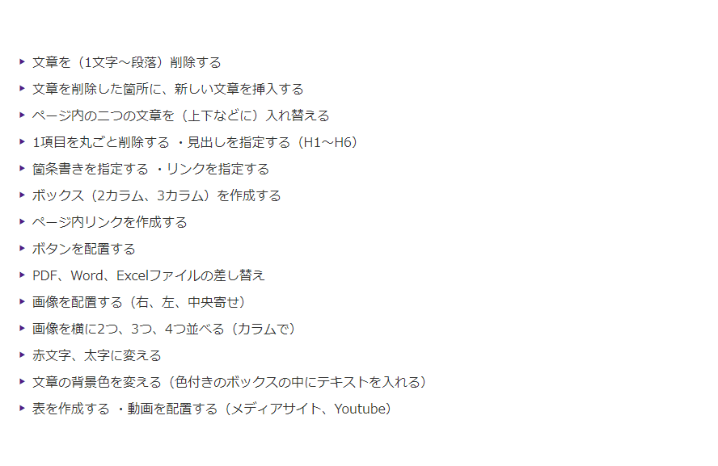

リストを半分に分けて

左右2列に並べてください。

**左**

**右**

※完成するとこうなります。3列組み（3カラム）にもできます。

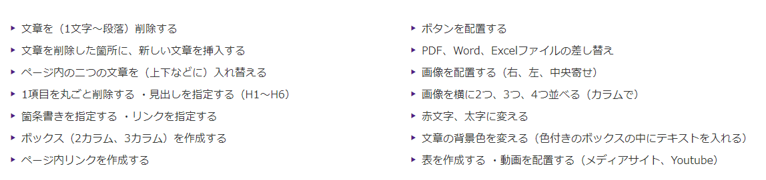

## **修正依頼⑧「パネル（2カラム、3カラム）を作成する（2）」**

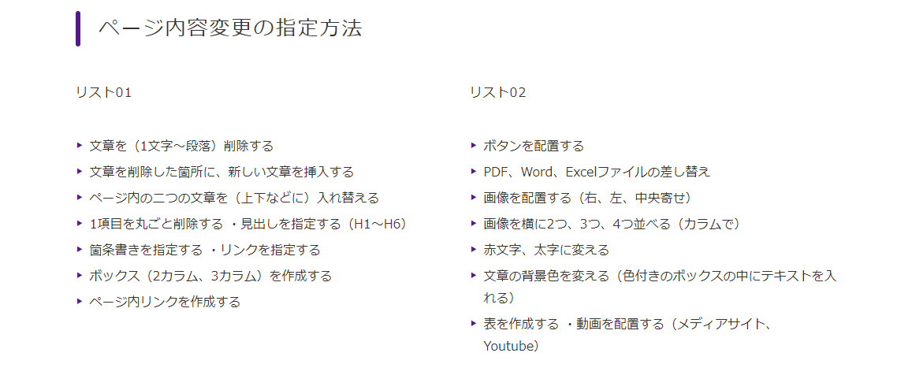

**左右二つのリストを  
紫パネルに入れてください。**

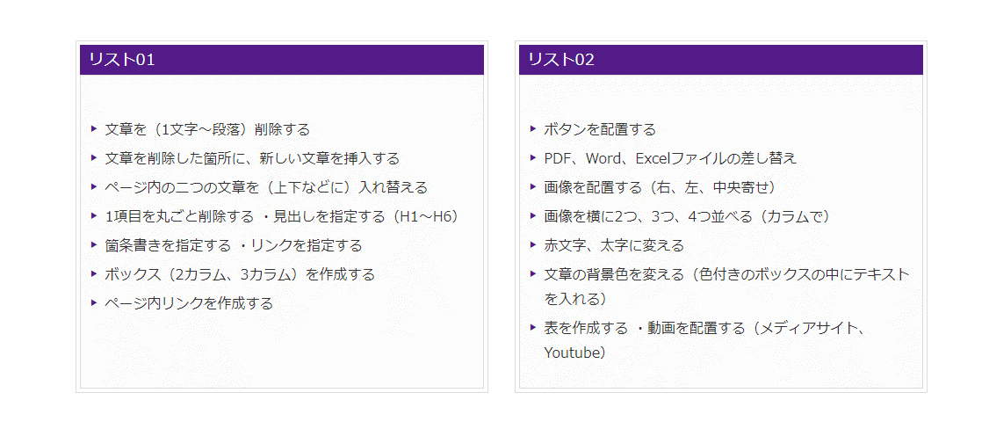※完成するとこうなります。3列組み（3カラム）にもできます。

パネルには種類があります。

**紫パネル**

**紫パネル**

見出しが入ります

▶

リストやテキスト

**グレーパネル**

**グレーパネル**

見出しが入ります

見出しが入ります

▶

リストやテキスト

▶

リストやテキスト

**白パネル**

## **修正依頼⑨「ページ内リンクを作成する」**

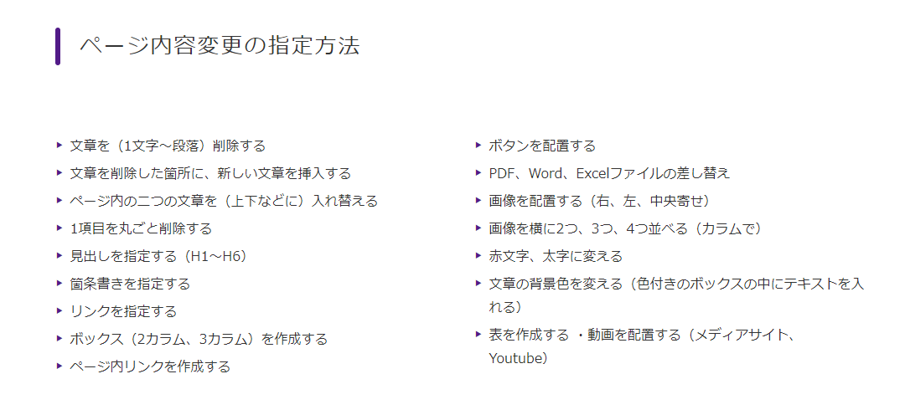

ページ内の見出し  
**「文章を削除した箇所に、新しい文章を挿入する」**

にリンクを飛ばしてください。

※更新したリンクをクリックすると、同じページ内の任意の箇所にジャンプできます。

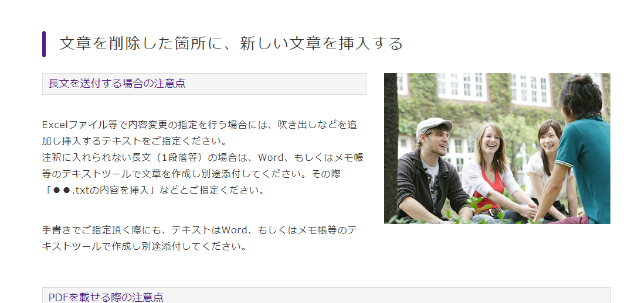

ページ内の見出しなど、任意の箇所に  
ダイレクトにジャンプするようになる。

## **修正依頼⑩「ボタンを配置する」**

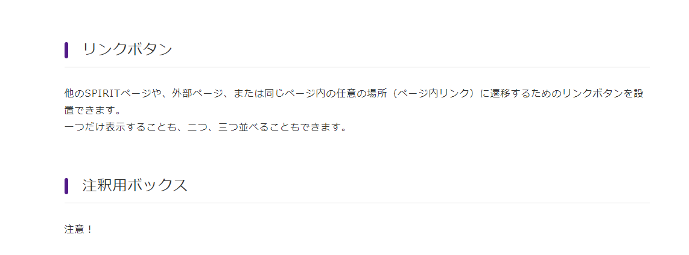

ここに**「詳細はこちら」**ボタン（紫）を設置し

リンクを挿入してください。

リンク「https://spirit.rikkyo.ac.jp/」

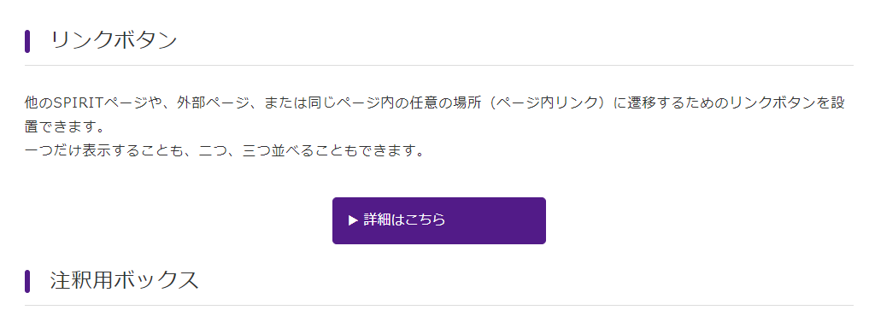※完成するとこうなります。

ボタンには種類があります。

**詳細はこちら**

**⑥a.btn-default**

**②btn s-btn-h5Style**

**③btn sp-btn-link btn-block**

詳細はこちら

**①btn btn-default btn-lg btn-block**

詳細はこちら

▶

**④btn s-btn-purpleBorder btn-block**

詳細はこちら

▶

**⑤btn sp-btn-link blue block**

詳細はこちら

▶

詳細はこちら

▶

## **修正依頼⑪「Word、Excel、PDFファイルの差し替え」**

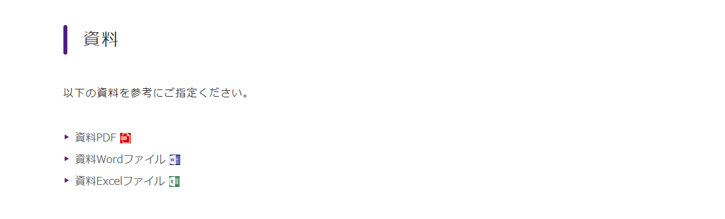

資料PDFを、添付した

**「添付001.pdf」**に差し替えてください。

追加テキスト「**リンクを指定する**」

リンク先ファイル**「添付005.xls」**

## **修正依頼⑫「画像を配置する（右、左、中央寄せ）」**

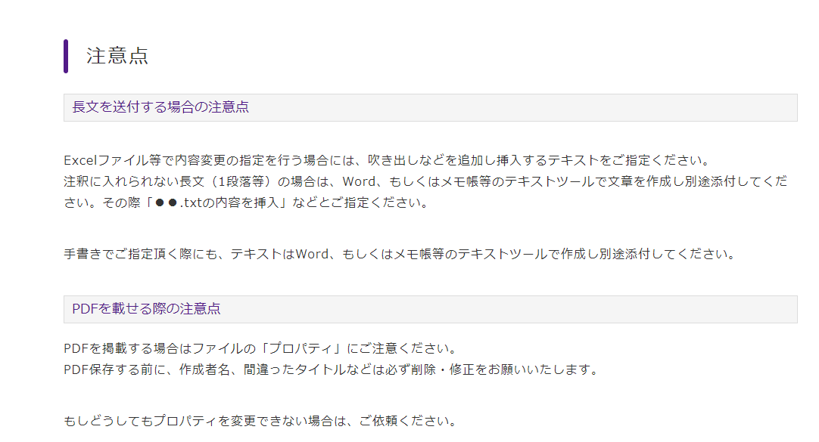

テキストの右側に添付画像  
「image001.jpg」を挿入してください。

※完成するとこうなります。

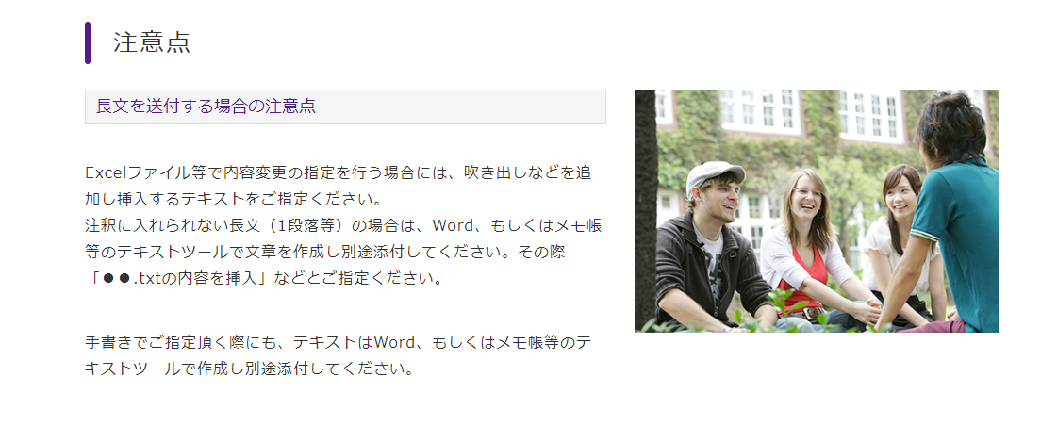

※画像は右寄せ、左寄せ、中央寄せにできます。

※画像は4つまで横に並べて表示できます。

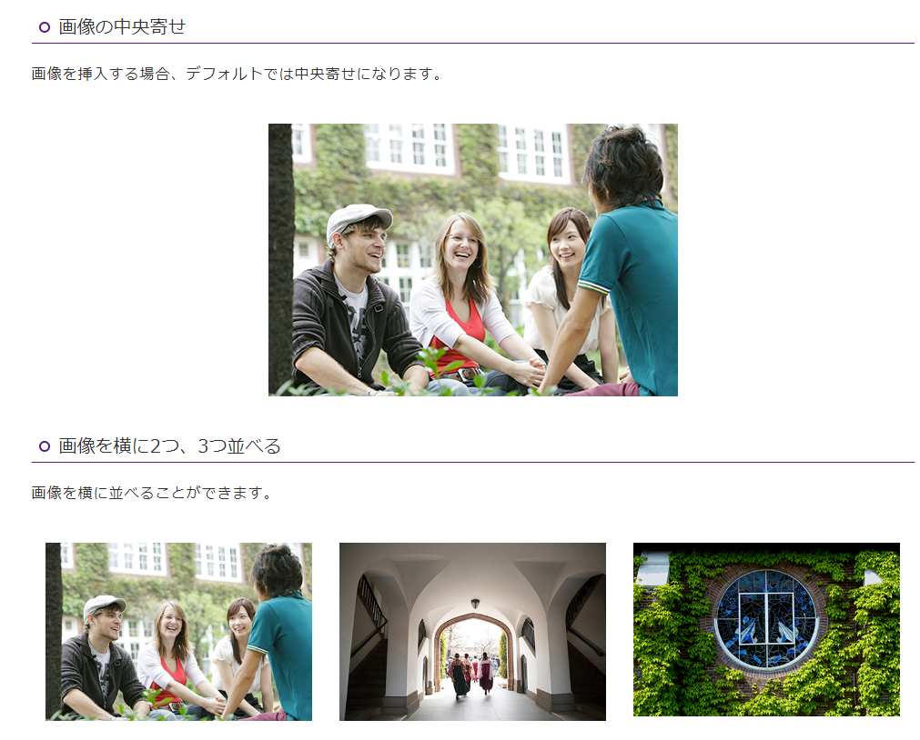

指定方法

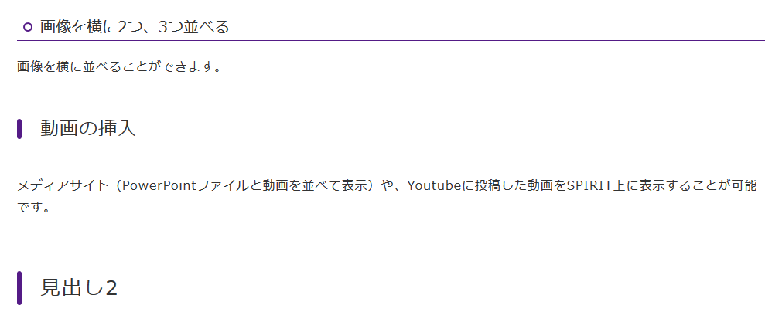

**添付した画像**

**「image01.jpg」**

**「image02.jpg」**

**「image03.jpg」**

**を横に並べて表示させてください**

## **修正依頼⑬「赤文字、太字に変える」**



**赤字**

**太字**

## **修正依頼⑭「注釈を追加する（色付きのボックスの中にテキストを入れる）」**

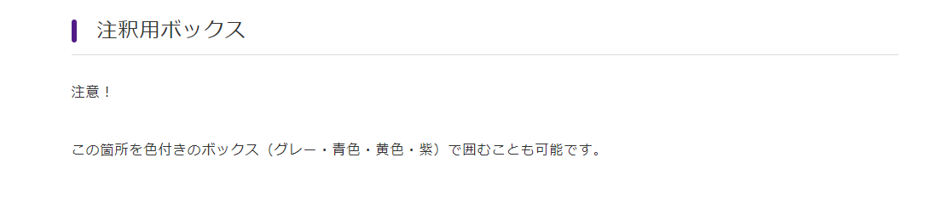

**この箇所を青いボックスで  
囲んでください。**

※完成するとこうなります。

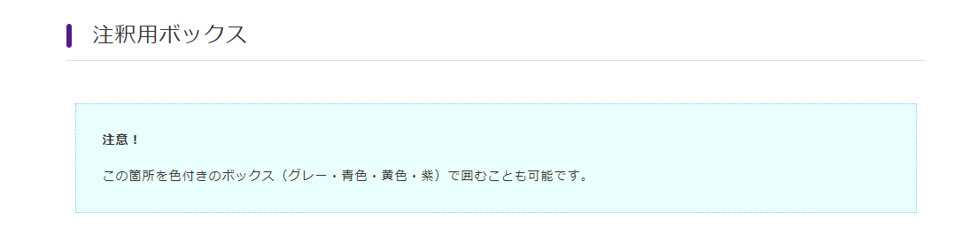

※注釈用ボックスには種類があります。

テキストが入ります。

テキストが入ります。

テキストが入ります。

テキストが入ります。テキストが入ります。

テキストが入ります。

テキストが入ります。

テキストが入ります。

テキストが入ります。

**graybox**

**gray_dotbox**

**grayback_box**

**bluebox**

**blue_dotbox**

**purpleback_box**

**yellowbox**

**purple_dotbox**

## **修正依頼⑮「表を作成する」**

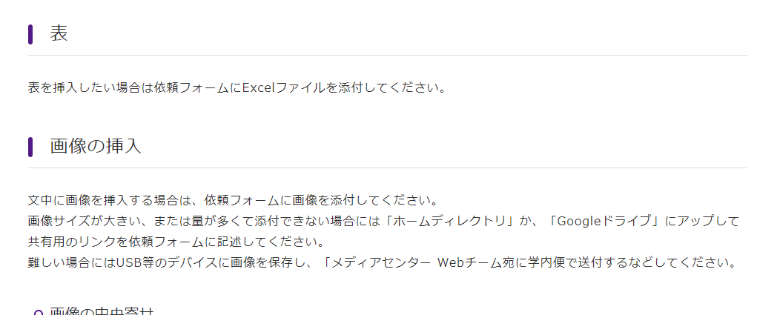

**この箇所に表を挿入してください。  
添付ファイル「table001.xls」**

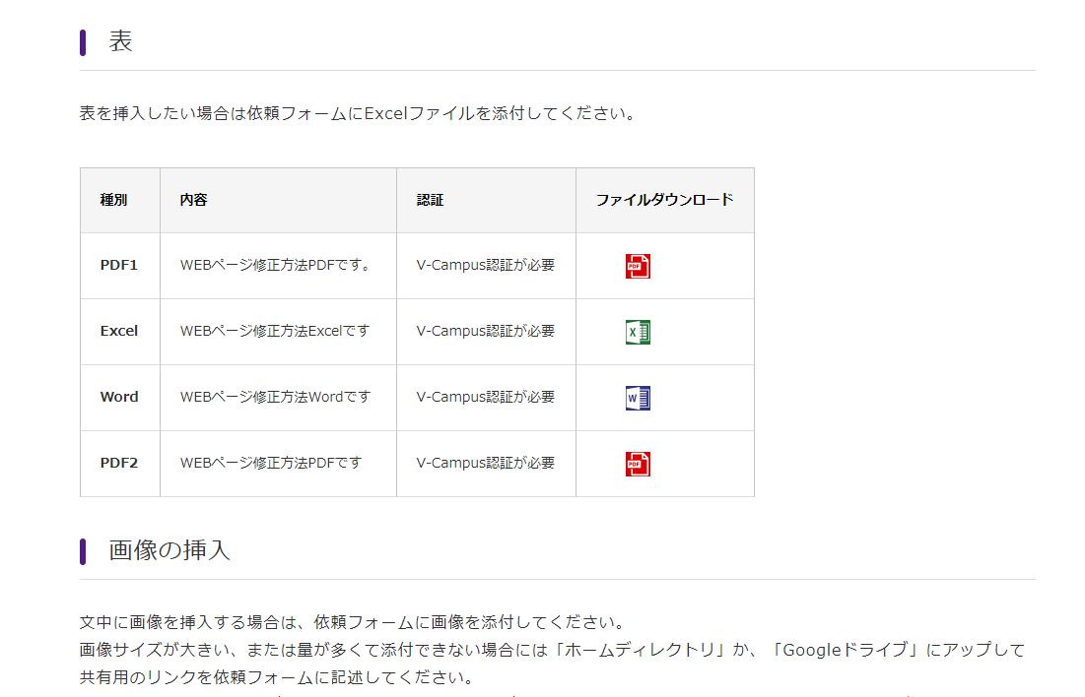※完成するとこうなります。

## **修正依頼⑯「動画を配置する（Mediasite、Youtube）」**

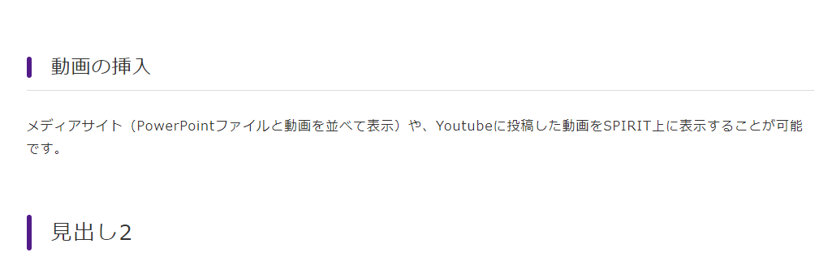

**この箇所に動画を挿入してください。  
動画URL「**https://mediasite.rikkyo.ac.jp/Mediasite/Play/**」**

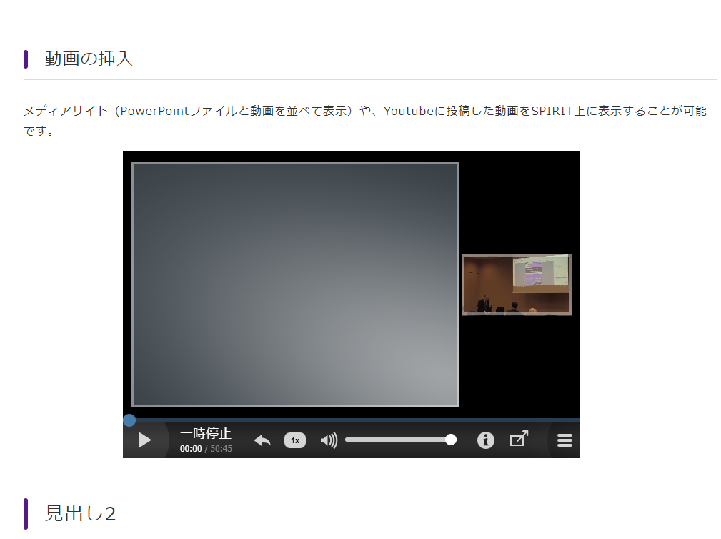※完成するとこうなります。